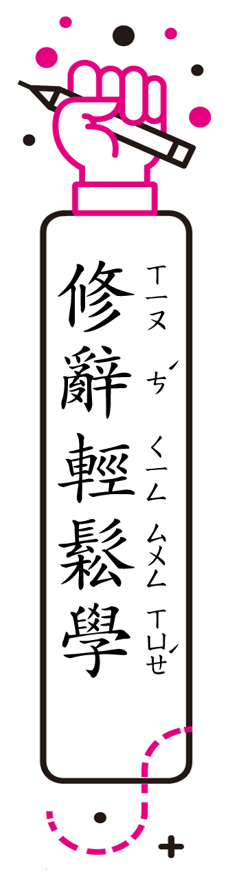
第十一課
＊修辭相關內容僅供參考。敬請教師視學生學習程度，彈性運用。
（一）類疊：同一個字詞語句，接二連三反覆使用的修辭法。可以強調語意，可以貫串文意，也可以使語言富有節奏感。可分為疊字、疊句、類字、類句四種。
●解析：
1.﹁他都畫得維妙維肖﹂、﹁消失得無影無蹤﹂、﹁久久無法回神﹂
以類字和疊字加強說明，讓形容的效果更彰顯。
2.有些人相信，有些人不信，吵鬧聲越來越大
用﹁有些人︙︙有些人︙︙﹂來表現圍觀人群的意見分歧，因此更能感受到現場七嘴八舌的嘈雜聲。
●練習：下列何者為類疊修辭？
1.︵ ︶與其不斷抱怨辛苦，不如持續努力。
︵解析：映襯修辭︶
2.︵ˇ︶這工作做得斷斷續續，何時能完成？︵解析：類疊兼設問修辭︶
（二）設問：不採用﹁敘述句﹂，故意改用﹁問句﹂來引起讀者注意的修辭法。設問包括：疑問，表示心中真有疑問；激問，表示答案在問題反面，也就是明知故問；提問，表示問題之後，附有答案，也就是自問自答。
●解析：
◎為什麼不幫龍畫眼睛？
藉由群眾提問，引發讀者的好奇心，也為接下來的情節鋪路。
●練習：下列何者為設問法「疑問」修辭？
1.︵ ︶同學們批評你很自私，我相信你不是這樣的人。
2.︵ˇ︶同學們批評你很自私。你是這樣的人嗎？
（三）摹寫：描寫人物或現象時，加入聲音、顏色、形體、情狀的各種感受，來描繪形容的修辭技巧。摹寫包括視覺、聽覺、嗅覺、味覺、觸覺等感受。
●解析：
◎原本晴朗的天空竟然烏雲密布、雷電交加，那兩條點了眼珠子的龍，奮力飛出牆壁，直上天際，一下子消失得無影無蹤。
這裡運用摹寫的技巧，將牆上的龍突然衝上天際的氣勢，以及變天的異象，生動描述出來，讓讀者藉由文字敘述，清楚感受到畫龍點睛後的驚人結果。
●練習：下列何者為摹寫修辭？
1.︵ˇ︶那時山上雲霧環繞，空氣一下子使手臂潮溼了起來。
2.︵ ︶那時雲霧急呼呼的追上來，整個山被水氣緊緊環抱。︵解析：轉化修辭︶

